2012 제네시스퓨어코리아

설날맞이 선물대잔치




가족과 함께하는
따뜻하고 화목한 명절을 위한
제네시스퓨어의 선물~!!

★프로모션 기간★
2012. 1/09(월) ~ 1/21(토), 2주간

1. 첫 번째 대잔치
 프로모션 기한 내 1500PV 신규 직추천 IBO
- 해당선물 : 신규 1500PV 한 명당
백화점상품권 1매 증정(10만원권)

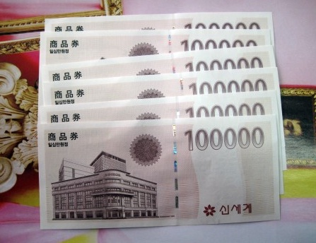

2. 두 번째 대잔치
프로모션 기한 내 사파이어 이그제큐티브
1회 이상 유지시
- 해당선물 : 한우갈비 1set 증정

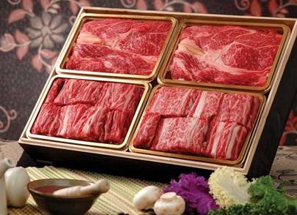

- 상기 이미지는 본 선물과 다를 수 있습니다.


2012.01.09
감사합니다.
㈜제네시스퓨어코리아

GENESIS PURE KOREA

